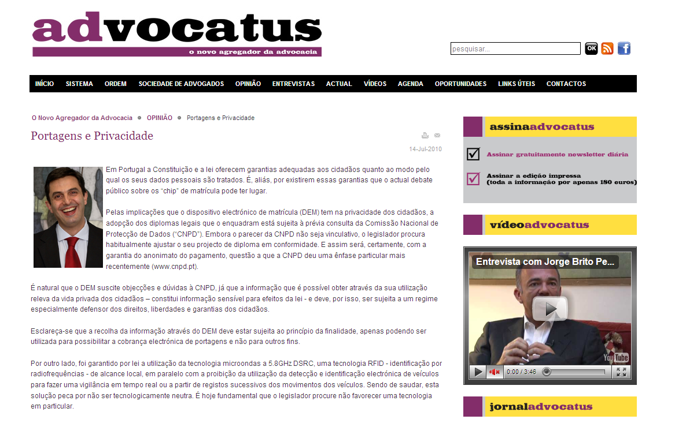

Portagens e Privacidade

14-Jul-2010

http://www.advocatus.pt/content/view/1787/13/

Em Portugal a Constituição e a lei oferecem garantias adequadas aos cidadãos quanto ao modo pelo qual os seus dados pessoais são tratados. É, aliás, por existirem essas garantias que o actual debate público sobre os “chip” de matrícula pode ter lugar.

Pelas implicações que o dispositivo electrónico de matrícula (DEM) tem na privacidade dos cidadãos, a adopção dos diplomas legais que o enquadram está sujeita à prévia consulta da Comissão Nacional de Protecção de Dados (“CNPD”). Embora o parecer da CNPD não seja vinculativo, o legislador procura habitualmente ajustar o seu projecto de diploma em conformidade. E assim será, certamente, com a garantia do anonimato do pagamento, questão a que a CNPD deu uma ênfase particular mais recentemente (www.cnpd.pt).

É natural que o DEM suscite objecções e dúvidas à CNPD, já que a informação que é possível obter através da sua utilização releva da vida privada dos cidadãos – constitui informação sensível para efeitos da lei - e deve, por isso, ser sujeita a um regime especialmente defensor dos direitos, liberdades e garantias dos cidadãos.

Esclareça-se que a recolha da informação através do DEM deve estar sujeita ao princípio da finalidade, apenas podendo ser utilizada para possibilitar a cobrança electrónica de portagens e não para outros fins.

Por outro lado, foi garantido por lei a utilização da tecnologia microondas a 5.8GHz DSRC, uma tecnologia RFID - identificação por radiofrequências - de alcance local, em paralelo com a proibição da utilização da detecção e identificação electrónica de veículos para fazer uma vigilância em tempo real ou a partir de registos sucessivos dos movimentos dos veículos. Sendo de saudar, esta solução peca por não ser tecnologicamente neutra. É hoje fundamental que o legislador procure não favorecer uma tecnologia em particular.

O Decreto-Lei n.º112/2009, de 18 de Maio, prevê a criação de uma base de dados de DEMs, outra de eventos públicos de tráfego, para efeitos de cobrança de portagens, bem como de um conjunto indefinido de bases de dados do estado e adequação do dispositivo para efeitos de cobrança electrónica de portagens.

A CNPD terá de autorizar estas bases de dados. As nossas maiores interrogações prendem-se com a possibilidade de a CNPD o fazer até ao final de Julho de 2010 e de fiscalizar adequadamente o cumprimento dessas autorizações e da lei, dada a escassez de meios que tanto afecta esta instituição.

Luís Neto Galvão,
SRS Advogados

